Подготовка зерносушильных комплексов к работе в новом сезоне

Работа зерносушильных комплексов имеет важное значение в послеуборочной обработке зерна. Зерносушильные комплексы обеспечивают увеличение срока хранения зерна, снижают его потери в поле при уборке, позволяют быстро передать зерно с поля на длительное хранение.
Поэтому техническая готовность всего технологического комплекса зерноочистительно-сушильного оборудования, четкая организация работы, учет условий, ресурсов имеют решающее значение для своевременной и эффективной уборки урожая.
Для этого следует заблаговременно позаботиться о подготовке, обслуживании и ремонте газового оборудования зерносушильных комплексов.
ОБЩЕСТВО

23.04.2021 12:10

194
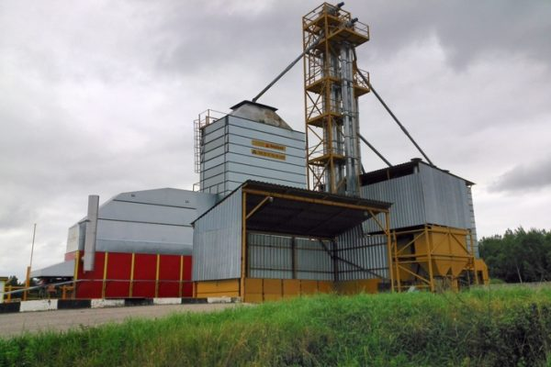
Перед началом нового сушильного сезона предприятие должно обратиться в газоснабжающую организацию для включения в работу сельскохозяйственных установок. При этом для включения оборудования в работу собственнику необходимо обеспечить:
- периодическую проверку знаний по вопросам промышленной безопасности обслуживающего персонала в соответствии с требованиями п.8 «Правил по обеспечению промышленной безопасности в области газоснабжения Республики Беларусь»;
- заключить договора с организацией, имеющей лицензию на право осуществления деятельности в области промышленной безопасности, на техническое обслуживание и ремонт внутренних газопроводов, газоиспользующих установок, выполняющей данные работы на договорной основе, в случае отсутствия в эксплуатирующей организации собственной газовой службы;
- провести текущий ремонт газового оборудования и систем автоматики безопасности ЗСК;
- обеспечить наличие нормативных правовых актов, технических нормативных правовых актов, технологических инструкций, устанавливающих порядок ведения работ на объектах газораспределительной системы и газопотребления ЗСК;
- выполнить комплекс мероприятий, включая систему технического обслуживания и ремонта, обеспечивающих содержание потенциально опасных объектов газопотребления и газораспределения в исправном состоянии;
- по достижении назначенного ресурса (назначенного срока службы) эксплуатации более 20 лет произвести замену газового оборудования ГРП, ШРП и ГРУ и (или) провести техническое диагностирование с целью определения остаточного ресурса с разработкой мероприятий, обеспечивающих безопасную эксплуатацию на весь срок продления жизненного цикла;
- провести проверку дымовых и вентиляционных каналов с оформлением акта специализированной организации об исправности и техническом состоянии дымовых и вентиляционных каналов;
- провести проверку исправности защиты от статического электричества и вторичных проявлений молнии с оформлением протоколов.
Впереди новый сезон, к которому необходимо готовиться уже сегодня для того, чтобы пройти его без инцидентов, аварий и несчастных случаев. А этого можно достичь только при строгом соблюдении требований правил обслуживания и эксплуатации согласно нормативно-технической документации и требований «Закона о промышленной безопасности Республики Беларусь».

Государственный инспектор отдела надзора
Гомельского областного управления Госпромнадзора
Балюкова Ольга Владимировна

